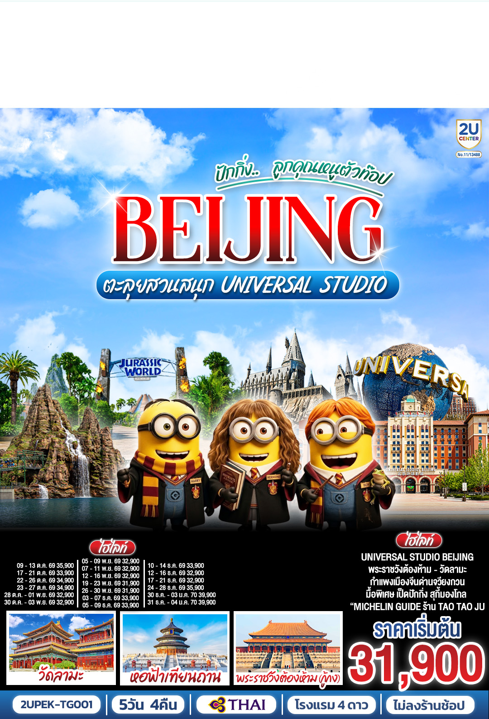
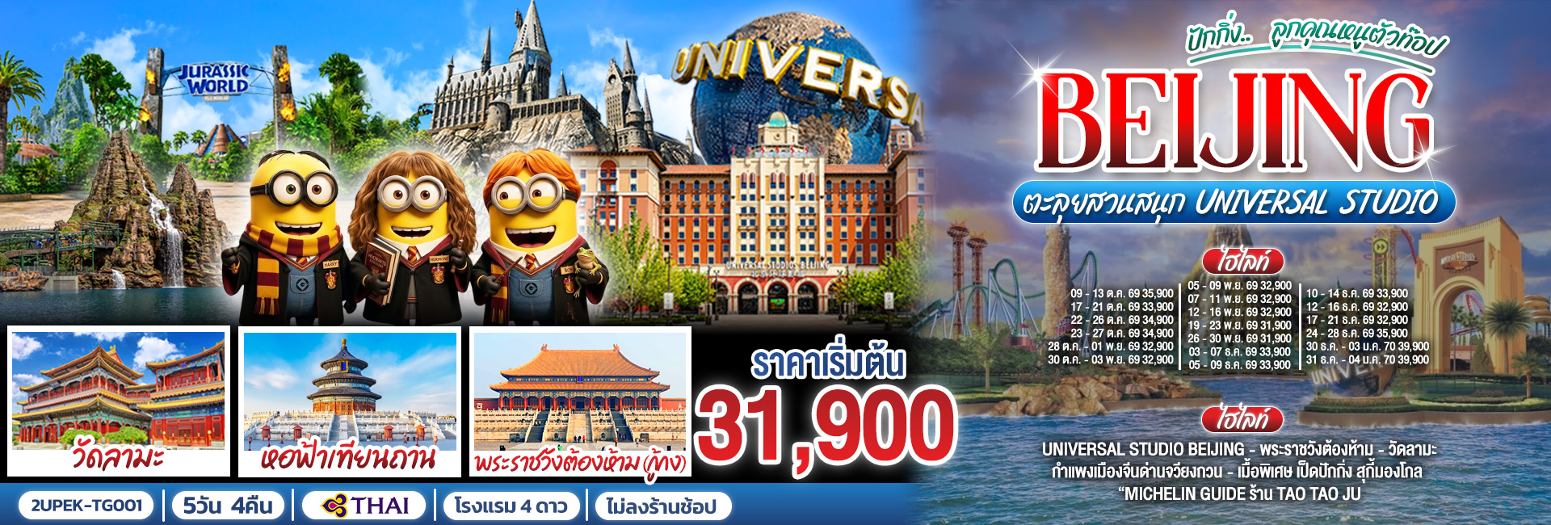
 | โปรแกรมการเดินทาง | เช้า | เที่ยง | ค่ำ | โรงแรมที่พัก
1 | กรุงเทพฯ (สนามบินสุวรรณภูมิ) – ปักกิ่ง (TG614 : 10.00 - 15.45) – ส่งโรงแรม | ✈ | X |  | HOLIDAY INN EXPRESS HOTEL  หรือเทียบเท่าระดับ 4 ดาว
2 | หอฟ้าเทียนถาน – จัตุรัสเทียนอันเหมิน – พระราชวังต้องห้าม – ถนนคนเดินหวังฝูจิ่ง |  |  |  | HOLIDAY INN EXPRESS HOTEL  หรือเทียบเท่าระดับ 4 ดาว
3 | UNIVERSAL STUDIO BEIJING เต็มวัน (รวมค่าบัตรเข้า + รถรับส่ง) |  | X | X | HOLIDAY INN EXPRESS HOTEL  หรือเทียบเท่าระดับ 4 ดาว
4 | กำแพงเมืองจีนด่านจวียงกวน – พระราชวังฤดูร้อนอี้เหอหยวน – ถนนโบราณเฉียนเหมิน – ช้อปปิ้งย่านซานหลี่ถุน |  |  |  | HOLIDAY INN EXPRESS HOTEL  หรือเทียบเท่าระดับ 4 ดาว
5 | วัดลามะ – ท่าอากาศยานนานาชาติกรุงปักกิ่ง (TG615 : 17.05 - 21.20) – กรุงเทพ (สนามบินสุวรรณภูมิ) |  |  | ✈
โปรแกรมทัวร์นี้ X ไม่มีลงร้านช้อป

ราคาทัวร์ข้างต้นยังไม่รวมค่าทิปมัคคุเทศน์ท้องถิ่นและคนขับรถ 2,000 บาท/ท่าน/ทริป
*ราคานี้เป็นราคาพิเศษไม่มีราคาเด็ก*
โปรแกรมอาจจะมีการปรับเปลี่ยนตามความเหมาะสมของสภาพอากาศและฤดูกาล

กําหนดวันเดินทาง | ผู้ใหญ่พัก 2-3 ท่าน ท่านละ | ราคาทัวร์  (ไม่รวมตั๋วเครื่องบิน) | พักเดี่ยว  เพิ่มท่านละ
09 – 13 ต.ค. 69  วันคล้ายวันสวรรคต ร.9 | 35,900.- | 29,900.- | 5,500.-
17 – 21 ต.ค. 69 | 33,900.- | 27,900.- | 5,500.-
22 – 26 ต.ค. 69  วันปิยมหาราช | 34,900.- | 28,900.- | 5,500.-
23 – 27 ต.ค. 69  วันปิยมหาราช | 34,900.- | 28,900.- | 5,500.-
28 ต.ค. – 01 พ.ย. 69 | 32,900.- | 26,900.- | 5,500.-
30 ต.ค. – 03 พ.ย. 69 | 32,900.- | 26,900.- | 5,500.-
05 – 09 พ.ย. 69 | 32,900.- | 26,900.- | 5,500.-
07 – 11 พ.ย. 69 | 32,900.- | 26,900.- | 5,500.-
12 – 16 พ.ย. 69 | 32,900.- | 26,900.- | 5,500.-
19 – 23 พ.ย. 69 | 31,900.- | 25,900.- | 5,500.-
26 – 30 พ.ย. 69 | 31,900.- | 25,900.- | 5,500.-
03 – 07 ธ.ค. 69  วันพ่อแห่งชาติ | 33,900.- | 27,900.- | 5,500.-
05 – 09 ธ.ค. 69  วันพ่อแห่งชาติ | 33,900.- | 27,900.- | 5,500.-
10 – 14 ธ.ค. 69  วันรัฐธรรมนูญ | 33,900.- | 27,900.- | 5,500.-
12 – 16 ธ.ค. 69 | 32,900.- | 26,900.- | 5,500.-
17 – 21 ธ.ค. 69 | 32,900.- | 26,900.- | 5,500.-
24 – 28 ธ.ค. 69  เทศกาลคริสต์มาส | 35,900.- | 29,900.- | 5,500.-
30 ธ.ค. – 03 ม.ค. 70  เทศกาลปีใหม่ | 39,900.- | 33,900.- | 6,000.-
31 ธ.ค. – 04 ม.ค. 70  เทศกาลปีใหม่ | 39,900.- | 33,900.- | 6,000.-
ราคาทัวร์ข้างต้นยังไม่รวมค่าทิปมัคคุเทศน์ท้องถิ่นและคนขับรถ 2,000 บาท/ท่าน/ทริป
*ราคานี้เป็นราคาพิเศษไม่มีราคาเด็ก*
โปรแกรมอาจจะมีการปรับเปลี่ยนตามความเหมาะสมของสภาพอากาศและฤดูกาล

วันแรก | กรุงเทพฯ (สนามบินสุวรรณภูมิ) – ปักกิ่ง (TG614 : 10.00 - 15.45) – ส่งโรงแรม
07.00 น. | พร้อมกันที่ ท่าอากาศยานสุวรรณภูมิ อาคารผู้โดยสารระหว่างประเทศ เคาน์เตอร์สายการบิน Thai Airways (TG) โดยมีเจ้าหน้าที่บริษัทคอยให้การต้อนรับและอำนวยความสะดวกตรวจเช็คสัมภาระและเอกสารการเดินทางให้กับทุกท่าน
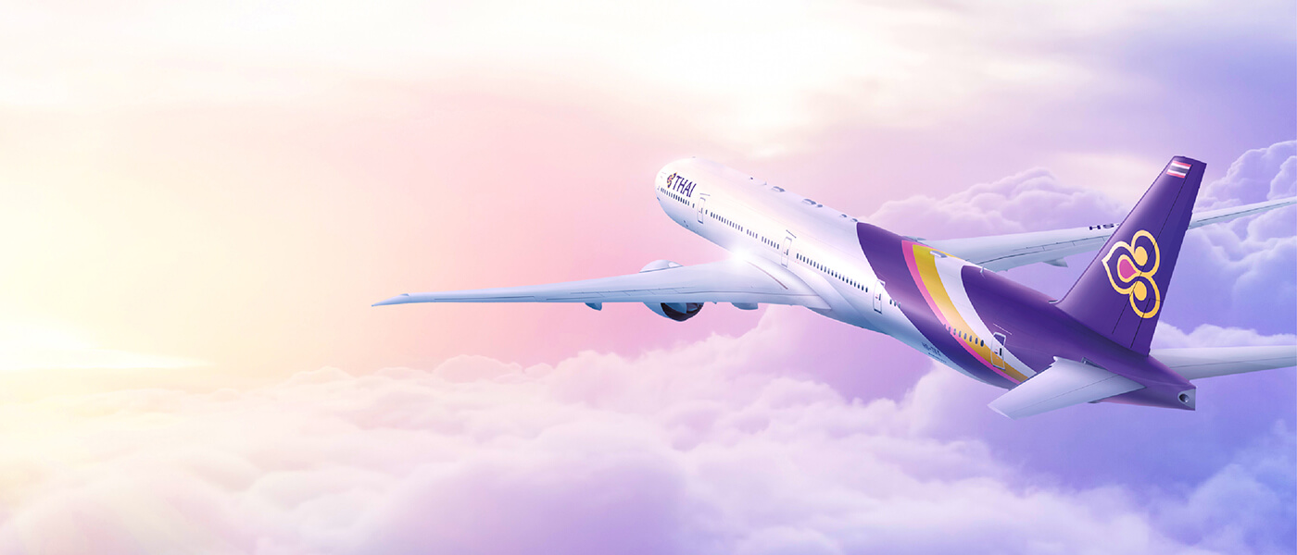
10.00 น. | ออกเดินทางสู่ ปักกิ่ง โดยสายการบิน Thai Airways (TG) เที่ยวบินที่ TG614  * น้ำหนักกระเป๋า 23 กิโลกรัม/ท่าน * มีบริการอาหารบนเครื่อง
15.45 น. | เดินทางถึง ท่าอากาศยานนานาชาติกรุงปักกิ่ง ประเทศจีน เวลาท้องถิ่นเร็วกว่าประเทศไทย 1 ชั่วโมง (เพื่อความสะดวกในการนัดหมาย กรุณาปรับนาฬิกาของท่านเป็นเวลาท้องถิ่น) หลังจากท่านได้ผ่านพิธีการตรวจคนเข้าเมืองและศุลกากร
ค่ำ | รับประทานอาหารค่ำ ณ ภัตตาคาร (มื้อที่ 1)
ที่พัก | HOLIDAY INN EXPRESS HOTEL หรือเทียบเท่าระดับ 4 ดาว (มาตรฐานจีน)
วันที่สอง | หอฟ้าเทียนถาน – จัตุรัสเทียนอันเหมิน – พระราชวังต้องห้าม – ถนนหวังฝูจิ่ง
เช้า | รับประทานอาหารเช้า ณ ห้องอาหารของโรงแรม (มื้อที่ 2)
 | นำท่านเดินทางสู่ หอฟ้าเทียนถาน ตั้งอยู่ทางทิศใต้ของกรุงปักกิ่ง มีเนื้อที่ทั้งหมด 273 เฮกตาร์ เป็นสถานซึ่งจักรพรรดิแห่งราชวงศ์หมิง และราชวงศ์ชิงใช้เป็นที่บวงสรวงเทพยดา ในระยะย่างเข้าฤดูหนาวถึงเดือนอ้ายตามจันทรคติทุกปี พระจักรพรรดิจะเสด็จไปประกอบพระราชพิธีบวงสรวงที่นั่น
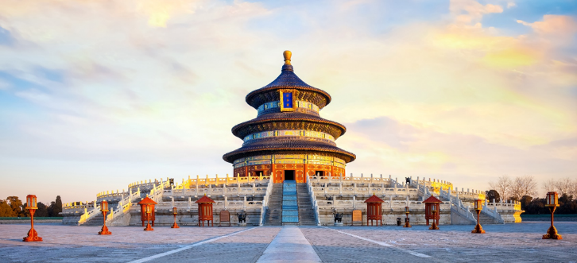
 | นำท่านเที่ยวชม จัตุรัสเทียนอันเหมิน ซึ่งเป็นจัตุรัสที่มีขนาดใหญ่ที่สุดในโลก จัตุรัสเทียนอันเหมิน ตั้งอยู่ใจกลางกรุงปักกิ่ง พื้นที่ทั้งสิ้น 440,000 ตารางเมตร สามารถจุประชากรได้ถึง 1,000,000 คน ปัจจุบันจัตุรัสเทียนอันเหมินนับเป็นจัตุรัสใจกลางเมืองที่ใหญ่ที่สุดในโลก
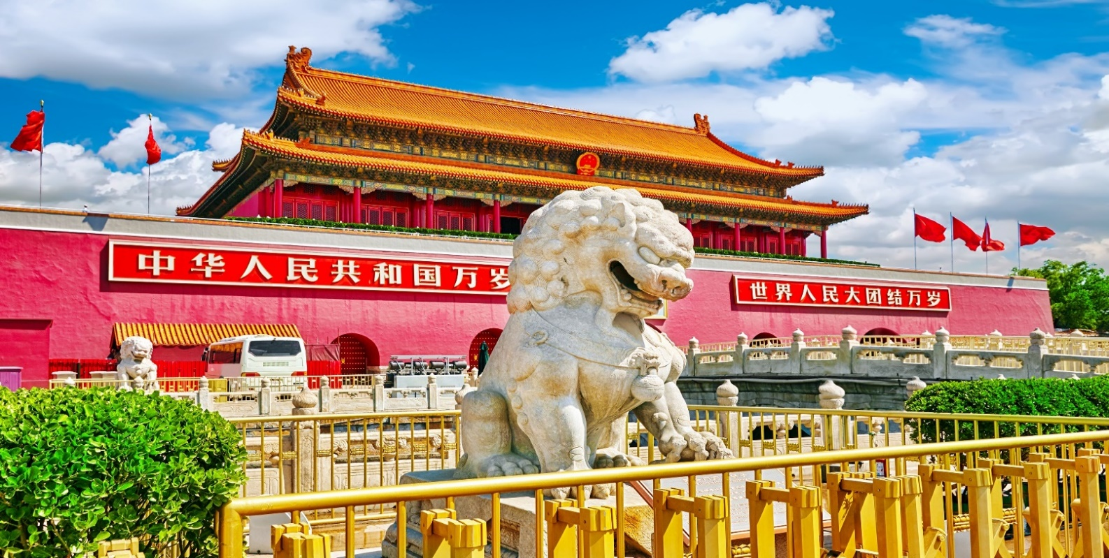
กลางวัน | รับประทานอาหารกลางวัน ณ ภัตตาคาร (มื้อที่ 3)
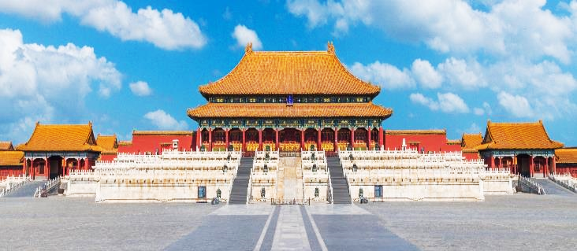
นำท่านเดินสู่ พระราชวังโบราณกู้กง หรือพระราชวังต้องห้าม สร้างขึ้นในสมัยจักรพรรดิหย่งเล่อแห่งราชวงศ์หมิง เป็นทั้งบ้านและชีวิตของจักรพรรดิในราชวงศ์หมิงและชิงรวมทั้งสิ้น 24 พระองค์ พระราชวังเก่าแก่ที่มีประวัติศาสตร์ยาวนานกว่า 500 ปี มีชื่อในภาษาจีนว่า ‘กู้กง’ หมายถึงพระราชวังเดิม มีชื่อเรียกอีกอย่างหนึ่งว่า ‘จื่อจิ้นเฉิง’ ซึ่งแปลว่า ‘พระราชวังต้องห้าม’ เหตุที่เรียกพระราชวังต้องห้าม เนื่องมาจากชาวจีนถือคติในการสร้างวังว่า จักรพรรดิเปรียบเสมือนบุตรแห่งสวรรค์ ดังนั้นวังของบุตรแห่งสวรรค์จึงต้องเป็น ‘ที่ต้องห้าม’ คนธรรมดาสามัญไม่สามารถล่วงล้ำเข้าไปได้
*** หมายเหตุ ***
เนื่องจากปัจจุบันพระราชวังกู้กง มีกำหนดระยะเวลาการเปิดจองตั๋วทางออนไลน์ล่วงหน้าก่อนวันเข้าชม 7 วัน และจำกัดจำนวนคนเข้าชมต่อวัน หากในกรณีทางแลนด์จีนไม่สามารถจองบัตรเข้าชมได้ ต้องขอความร่วมมือลูกค้าในการซื้อตั๋วเข้าวังที่หน้างาน หากไม่สามารถเข้าเยี่ยมชมได้ ทางบริษัทยินดีชดเชยคืนท่านละ 200 หยวน และขอการเปลี่ยนรายการเป็น วังเก่ากงหวังฝู่ เป็นการทดแทน หรือรายอื่นๆตามความเหมาะสม
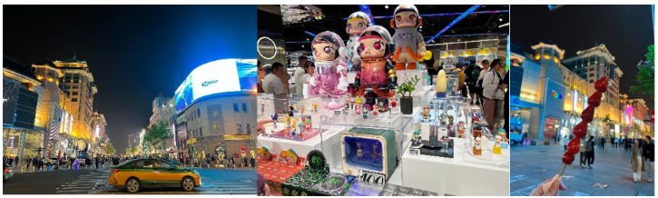
 | จากนั้นนำท่านเดินทางสู่ ถนนหวังฝูจิ่ง เป็นตลาดถนนคนเดินแห่งเมืองปักกิ่ง เป็นถนนที่รวบรวมเอาสินค้าอันหลากหลายและเป็นสตรีทฟู้ด ไม่ว่าจะเป็นอาหารที่มีทั้งของขึ้นชื่อยอดนิยมของชาวจีน ไปจนอาหารแปลกตาที่หารับประทานไม่ได้ที่อื่น และของใช้ เสื้อผ้า ถือได้ว่าเป็นหนึ่งในเอกลักษณ์และสีสันอันคึกคักของเมืองปักกิ่ง
ค่ำ | รับประทานอาหารค่ำ ณ ภัตตาคาร (มื้อที่ 4)
ที่พัก | HOLIDAY INN EXPRESS HOTEL หรือเทียบเท่าระดับ 4 ดาว (มาตรฐานจีน)
วันที่สาม | UNIVERSAL STUDIO BEIJING เต็มวัน (รวมค่าบัตรเข้า + รถรับส่ง)
เช้า | รับประทานอาหารเช้า ณ ห้องอาหารของโรงแรม (มื้อที่ 5)
นำท่านเดินทางสู่ สวนสนุก UNIVERSAL STUDIO BEIJING ตั้งอยู่ในย่านถงโจว (Tongzhou) ของกรุงปักกิ่ง มีพื้นที่กว่า 2,500 ไร่ นับเป็นธีมพาร์คแบรนด์ Universal Studios แห่งที่ 5 ของโลก และเป็นแห่งที่ 3 ของเอเชีย (ต่อจาก Universal Studios Japan และ Universal Studios Singapore)
รวบรวมแหล่งท่องเที่ยวต่าง ๆ เครื่องเล่น และการแสดงที่ดีที่สุดจากยูนิเวอร์แซล สตูดิโอ จากทั่วโลก พร้อมทั้งการออกแบบที่สะท้อนถึงมรดกทางวัฒนธรรมของจีน โดยแบ่งพื้นที่เป็น 7 โซน ได้แก่ Kung Fu Panda Land of Awesomeness, Transformers Metrobase, Minion Land, The Wizarding World of Harry Potter, Jurassic World Isla Nublar, Hollywood และ WaterWorld ซึ่งแต่ละโซนก็มีกิจกรรมและความสนุกมากมายที่รอให้ทุกคนเข้าไปเยี่ยมชม

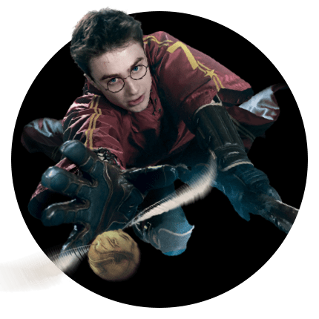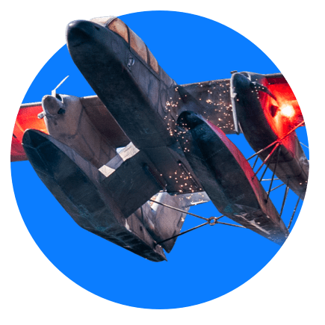
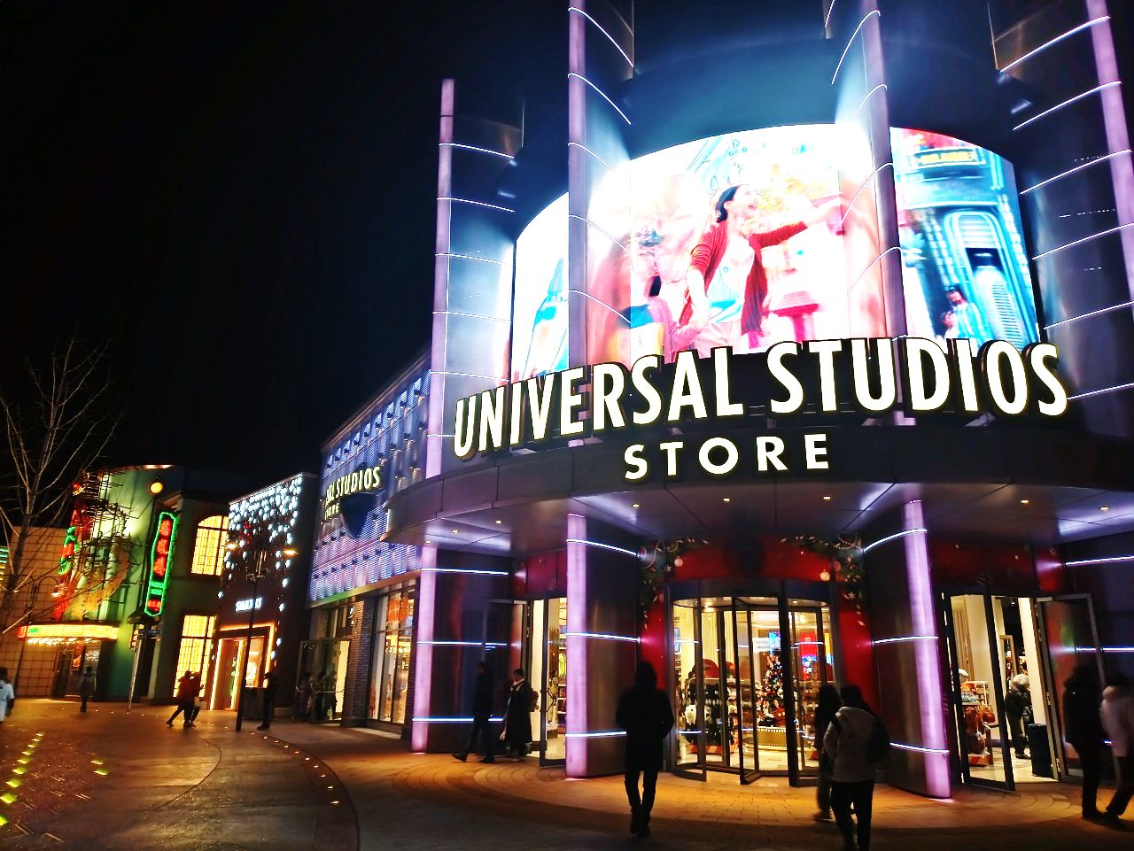
หมายเหตุ: กรณีที่ตรงวันเสาร์หรืออาทิตย์ เนื่องจากจะมีนักท่องเที่ยวค่อนข้างเยอะกว่าวันธรรมดา ทางบริษัทฯ ขอสงวนสิทธิ์ในการเปลี่ยนแปลงรายการเที่ยวยูนิเวอร์แซลในวันธรรมดาเพื่อผลประโยชน์ของลูกค้าเป็นสำคัญ
***ในกรณีลูกค้าไม่ประสงค์จะเข้าสวนสนุก Universal ทางบริษัทฯ จะทำการคืนเงินให้ท่านละ 1,500 บาท***
อิสระรับประทานอาหารกลางวันและอาหารค่ำตามอัธยาศัย เพื่อความสะดวกในการเล่นเครื่องเล่นอย่างจุใจ
 | สมควรแก่เวลานำท่านเดินทางออกจากสวนสนุก นำท่านกลับเข้าสูที่พัก
ที่พัก | HOLIDAY INN EXPRESS HOTEL หรือเทียบเท่าระดับ 4 ดาว (มาตรฐานจีน)
วันที่สี่ | กำแพงเมืองจีนด่านจวียงกวน – พระราชวังฤดูร้อนอี้เหอหยวน – ถนนโบราณเฉียนเหมิน – ช้อปปิ้งย่านซานหลี่ถุน
เช้า | รับประทานอาหารเช้า ณ ห้องอาหารของโรงแรม (มื้อที่ 6)
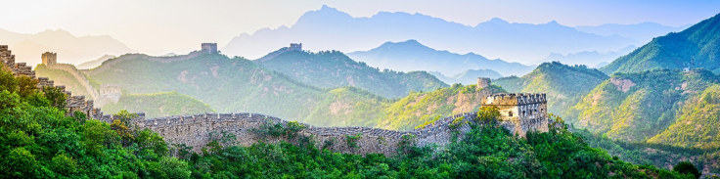
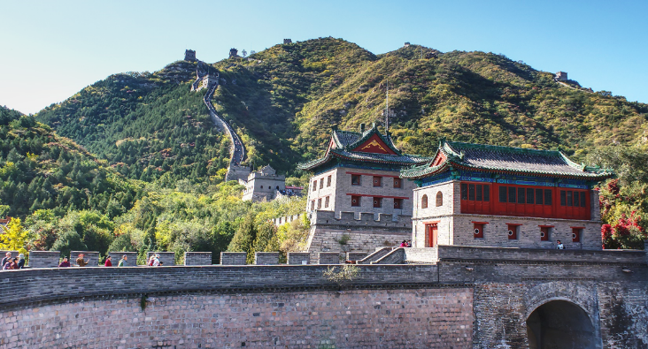
 | นำท่านเดินทางสู่ กำแพงเมืองจีนด่านจวีหยงกวน เป็นกำแพงที่มีป้อมคั่นเป็นช่วง ๆ ของจีนสมัยโบราณ สร้างในสมัยพระเจ้าจิ๋นซีฮ่องเต้เป็นครั้งแรก กำแพงส่วนใหญ่ที่ปรากฏในปัจจุบันสร้างขึ้นในสมัยราชวงศ์หมิง ทั้งนี้เพื่อป้องกันการรุกรานจากพวกมองโกล และพวกเติร์ก หลังจากนั้นยังมีการสร้างกำแพงต่ออีกหลายครั้งด้วยกันแต่ภายหลังก็มีเผ่าเร่ร่อนจากมองโกเลียและแมนจูเรียสามารถบุกฝ่ากำแพงเมืองจีนได้สำเร็จ มีความยาวทั้งหมดถึง 6,350 กิโลเมตร และนับเป็นหนึ่งในเจ็ดสิ่งมหัศจรรย์ของโลกยุคกลางด้วย เชื่อกันว่า หากมองเมืองจีนจากอวกาศจะสามารถเห็นกำแพงเมืองจีนได้
กลางวัน | รับประทานอาหารกลางวัน ณ ภัตตาคาร (มื้อที่ 7)
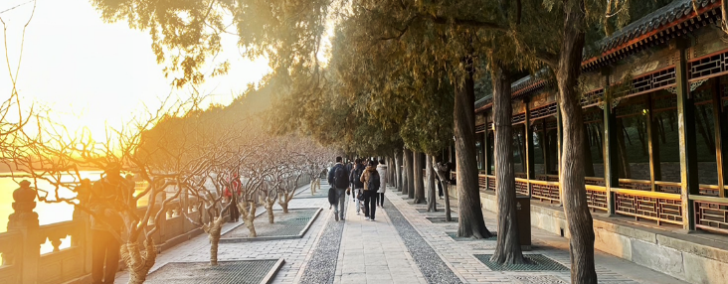
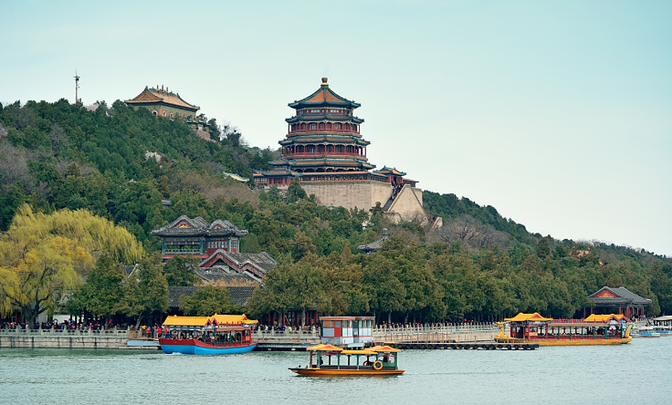
 | นำท่านเดินทางสู่ พระราชวังฤดูร้อนอวี้เหอหยวน ตั้งอยู่ในเขตชานเมืองด้านทิศตะวันตกเฉียงเหนือของกรุงปักกิ่งห่างจากตัวเมืองปักกิ่งประมาณ 15 กิโลเมตร พระราชวังฤดูร้อนอวี้เหอหยวนเดิมเป็นสวนฤดูร้อนและสวนดอกไม้ในสมัยกุบไลข่าน ต่อมาในปี ค.ศ. 1893 พระนางฉือซีไทเฮาได้นำงบประมาณของกองทัพเรือมาบูรณะซ่อมแซมจนเป็นลักษณะที่เห็นในปัจจุบัน ภายในพระราชวังประกอบด้วย ตำหนักเลอโช่วถัง สถานที่ประทับของพระนางฉือซีไทเฮา ตำหนักเริ่นโช่วเตี้ยน สถานที่ว่าราชการของพระนางฉือซีไทเฮา ภูเขาว่านโส้วซาน ทะเลสาบคุนหมิง เก๋งพระหอม ตำหนักเรียงเมฆ เต๋อเหอหยวน ฉางหลาน (ระเบียงยาวลัดเลาะไปตามริมทะเลสาบคุนหมิงตกแต่งด้วยภาพวาดต่างๆ) และตำหนักต่างๆ อีกมากมาย
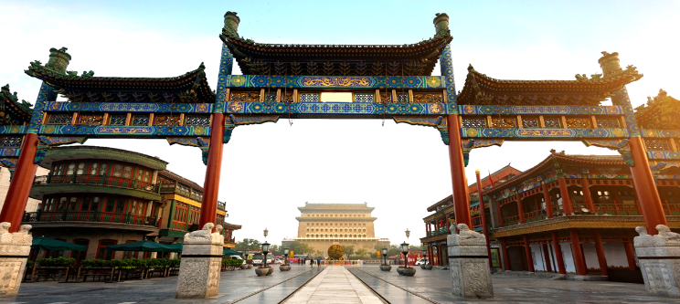
 | นำท่านเดินทางสู่ ถนนโบราณเฉียนเหมิน (Qianmen Shopping Street) เส้นนี้อยู่ใกล้ๆ กับจัตุรัสเทียนอันเหมิน ซึ่งที่ถนน Qianmen จะเป็นสไตล์อาคารโบราณซึ่งเป็นที่อยู่อาศัยของผู้คนและร้านค้า ร้านอาหาร ร้านค้าจะเปิดทั้งกลางวันและกลางคืน เหมาะกับการเดินเล่นชมบรรยากาศความสวยงามเป็นอย่างมาก
ค่ำ | รับประทานอาหารค่ำ ณ ภัตตาคาร (มื้อที่ 8)
 | จากนั้นนำท่านชมและช้อปปิ้ง ย่านซานหลี่ถุน(Sanlitun) ถนนคนเดินเส้นนี้เต็มไปด้วยตึกสูงใหญ่ทันสมัย ร้านแบรนด์ต่าง ๆ ทั้งแบรนด์สตรีท แบรนด์ไฮเอนด์ และแบรนด์โลคอล นอกจากนั้นยังเป็นที่ตั้งของร้านอาหาร ร้านขายเครื่องดื่ม คาเฟ่ และบาร์ในยามค่ำคืนอีกด้วย ที่สุดปลายทางของของซานลี่ถุนเป็นที่ตั้งของห้างสรรพสินค้าขนาดใหญ่อย่าง Taikooli (ไท่คู่ลี่) ที่ชวนให้เราเดินกันสนุกสนานในย่านนี้ เรียกได้ว่าถ้าอยากมาดูแฟชั่นของจีนก็มาที่นี่เลย
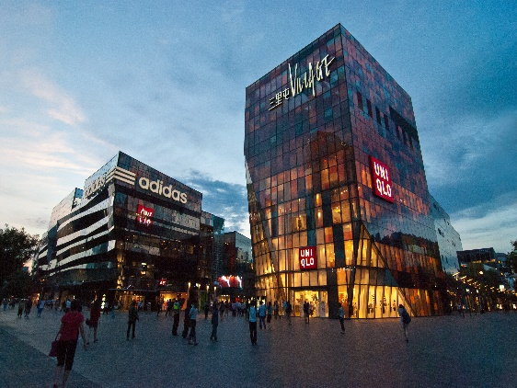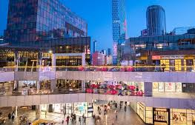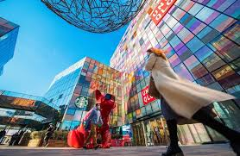
ที่พัก | HOLIDAY INN EXPRESS HOTEL หรือเทียบเท่าระดับ 4 ดาว (มาตรฐานจีน)
วันที่ห้า | วัดลามะ – ท่าอากาศยานนานาชาติกรุงปักกิ่ง (TG615 : 17.05 - 21.20) – กรุงเทพ (สนามบินสุวรรณภูมิ)
เช้า | รับประทานอาหารเช้า ณ ห้องอาหารของโรงแรม (มื้อที่ 9)
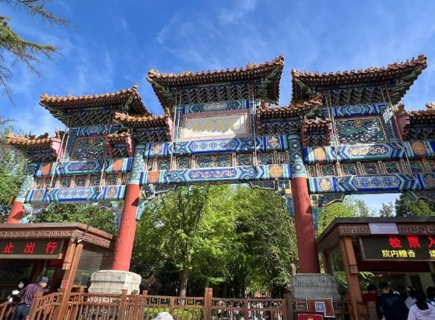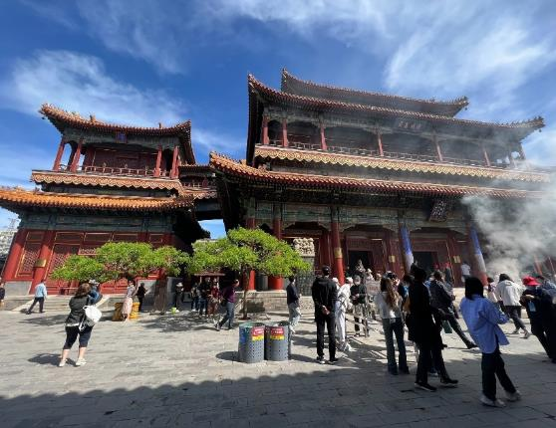
 | นำท่านเยี่ยมชม วัดลามะ หรือ ยงเหอกง เป็นวัดชื่อดังตั้งอยู่ใจกลางเมืองปักกิ่ง ถือว่าเป็นวัดที่สวยงามที่สุดในใจกลางเมืองปักกิ่ง วัดแห่งนี้ได้รับการยอมรับว่าเป็นโบราณสถานที่ผสมผสานวัฒนธรรมทั้ง 4 สายหลักของจีน ได้แก่ ฮั่น มองโกล แมนจู และธิเบตอย่างลงตัว เป็นวัดสำคัญและเป็นแหล่งท่องเที่ยวที่ทรงคุณค่าทางด้านวัฒนธรรมของปักกิ่ง นักท่องเที่ยวที่มาเมืองแห่งนี้ไม่ควรพลาดแวะมาเยือน หากได้มาเราสามารถพบชาวธิเบตรวมทั้งชาวจีนเชื้อสายธิเบตเดินทางเข้ามาสักการะสิ่งศักดิ์สิทธ์ที่วัดแห่งนี้ได้เห็นถึงศรัทธาอันแรงกล้าในพระพุทธศาสนา และสัมผัสวัฒนธรรมการไหว้พระของชาวธิเบตที่มีหลายขั้นตอน ทั้งการคุกเข่า ก้มตัว และนอนราบ
กลางวัน | รับประทานอาหารกลางวัน ณ ภัตตาคาร (มื้อที่ 10)
 | สมควรแก่เวลา ให้ท่านตรวจเช็คสัมภาระ เพื่อเดินทางสู่ท่าอากาศยานนานาชาติกรุงปักกิ่ง
17.05 น. | อำลาเมืองปักกิ่งเดินทางกลับสู่ สนามบินสุวรรณภูมิ ประเทศไทย โดยสายการบิน Thai Airwaysเที่ยวบินที่ TG615
21.20 น. | เดินทางกลับถึง สนามบินนานาชาติสุวรรณภูมิ โดยสวัสดิภาพพร้อมความประทับใจในการเดินทาง

